ՀԱՅԱՍՏԱՆԻ ԱԶԳԱՅԻՆ ՊՈԼԻՏԵԽՆԻԿԱԿԱՆ ՀԱՄԱԼՍԱՐԱՆ

Տեղակատվական և հեռահաղորդակցական տեխնոլոգիաների ու էլեկտրոնիկայի ինստիտուտ
Տեղեկատվական տեխնոլոգիաներ և ավտոմատացում____________ամբիոն
(ամբիոնի անվանումը)

_______ՏՀ_________կրթական ծրագիր

________ՏՀ________մասնագիտություն

___ՏՏ321____ ակադեմիական խումբ

ԿՈՒՐՍԱՅԻՆ ԱՇԽԱՏԱՆՔԻ ԱՌԱՋԱԴՐԱՆՔ
______________________________________________________ _____________________________
(ուսանողի ազգանուն, անուն, հայրանուն)
- Աշխատանքի թեման ______________________________________________________________
__________________________________________________________________________________
2. Աշխատանքի նախնական տվյալները՝
Բաշխված տեղեկատվական համակարգերի հիմունքները, Տվյալների բազաների կառավարման համակարգերը, Քոմփյութերային համակարգերը և ցանցերը, Cisco Packet Tracer ծրագրային գործիքակազմը, Ծրագրավորման լեզուները։
3. Հաշվեբացատրագրի բովանդակությունը՝
3.1 Ներածություն:
3.2 Ոսումնասիրության առարկայի նկարագրությունը, կառուցվածքը, տվյալների բազայի ստեղծումը։
3.3 Գործիքակազմի ընտրության հիմնավորումը, տեսակները և բնութագրերը:
3.4 Cisco Packet Tracer միջավայրում աշխատունակ ցանցի մոդելավորումը:
3.5 Եզրակացություններ:
4.Կատարման ժամանակացույցը՝ I ատեստավորում՝ 27․10.2025-31.10.2025, II ատեստավորում՝ 08.12.25-12.12.25
5. Աշխատանքի ղեկավարներ
______________________ ____Ա.Մ. Մանուկյան_____
(ստորագրություն) (ազգանուն, անուն, հայրանուն) ______________________ ____Ա.Վ. Մելիքյան_____

(ստորագրություն) (ազգանուն, անուն, հայրանուն)
6. Ամբիոնի վարիչ __________________________ _____Ս.Հ. Սիմոնյան_______
(ստորագրություն) (ազգանուն, անուն, հայրանուն)
7. Ուսանող ______15.09.2025_____________________________________________
ամսաթիվ, ուսանողի ստորագրություն

ԱՌԱՋԱԴՐԱՆՔ
Տեղեկատվական տեխնոլոգիաների և ցանցային ենթակառուցվածքների զարգացումը կարևոր նշանակություն ունի ժամանակակից կրթական հաստատությունների գործունեության արդյունավետ կազմակերպման գործում։ Հայաստանի ազգային պոլիտեխնիկական համալսարանը հանդիսանում է բազմաշենք համալիր, որը ներառում է մի շարք ֆակուլտետներ, ինստիտուտներ և վարչական ստորաբաժանումներ։ Մասնավորապես, համալսարանի տարածքում գտնվում են հետևյալ մասնաշենքերը․
- Քիմիական տեխնոլոգիաների և բնապահպանական ճարտարագիտության ֆակուլտետ
- Էներգետիկայի և էլեկտրատեխնիկայի ինստիտուտ, Հեռակա ուսուցման ֆակուլտետ
- Ռեկտորատ
- Տեղեկատվական և հեռահաղորդակցական տեխնոլոգիաների ու էլեկտրոնիկայի ինստիտուտ
- Ընդերքաբանության և մետալուրգիայի ֆակուլտետ
- ՀԱՊՀ Երևանի Ավագ դպրոց
- Մեխանիկամեքենաշինական, տրանսպորտային համակարգերի և դիզայնի ինստիտուտ
- Մեխանիկամեքենաշինական, տրանսպորտային համակարգերի և դիզայնի ինստիտուտ, Օտարերկրյա քաղաքացիների ուսուցման բաժանմունք
- Կիրառական մաթեմատիկայի և ֆիզիկայի ֆակուլտետ
- Ուսանողական սննդի համալիր

- Գիտական աշխատանքների և ինովացիոն հետազոտությունների կենտրոն, Լեզուների գիտակրթական կենտրոն, Հասարակական գիտությունների ամբիոն
- Գիտատեխնիկական գրադարան
- Մարզահամալիր
Համալսարանի այս բազմաշերտ կառուցվածքը պահանջում է միասնական, ճկուն և պաշտպանված տեղեկատվական ցանց, որը կտրամադրի տվյալների անխափան փոխանցում յուրաքանչյուր մասնաշենքի միջև, կապ ապահովելով ինչպես վարչական ստորաբաժանումների, այնպես էլ ուսումնական լաբորատորիաների, դասասենյակների, սերվերային հանգույցների և ուսանողական ծառայությունների միջև։
Բացի ցանցային ենթակառուցվածքից, անհրաժեշտ է նաև մշակել հուսալի և կառուցվածքային տվյալների բազա, որը կարտացոլի համալսարանի շենքերի, սենյակների, աշխատակիցների, լաբորատոր սարքավորումների և օգտվողների ամբողջական նկարագիրը։ Նախագծվող տվյալների բազայի շրջանակում սահմանվում են կառավարման հիմնական տարրերը՝ շենքերը, հարկերը, սենյակները, ֆակուլտետները, օգտվողները և սարքավորումները, ինչպես նաև դրանց փոխադարձ կապերը։
Այս կուրսային աշխատանքի նպատակն է իրականացնել ՀԱՊՀ տեղեկատվական ցանցի ամբողջական մոդելավորում Cisco Packet Tracer միջավայրում՝ կիրառելով VLAN, DHCP, Static IP addressing, Routing, Wi-Fi, IoT սարքեր և սերվերային ծառայություններ։ Աշխատանքում կներկայացվի ցանցի կառուցվածքային մոդելը, սարքավորումների ընտրության հիմնավորումը, կապի սխեմաների մշակումն ու end-to-end կապի ապահովումը։ Բացի այդ, կկատարվի տվյալների բազայի նախագծում և դրա ինտեգրումը ընդհանուր տեղեկատվական համակարգին։
Հետազոտության առարկան ՀԱՊՀ տեղեկատվական ենթակառուցվածքն է, իսկ հետազոտության օբյեկտը՝ ցանցային սարքավորումների և տվյալների բազայի նախագծման գործընթացը։ Աշխատանքը նպատակ ունի խորացնել տեսական գիտելիքները և զարգացնել գործնական հմտությունները՝ իրական համալսարանական ցանցի օրինակով տեղեկատվական համակարգի նախագծման և մոդելավորման միջոցով։

ԲՈՎԱՆԴԱԿՈՒԹՅՈՒՆ

ՆԵՐԱԾՈՒԹՅՈՒՆ.......................................................................................................................6

ԳԼՈՒԽ 1. ՀԱՊՀ ԿԱՌՈՒՑՎԱԾՔԱՅԻՆ ՎԵՐԼՈՒԾՈՒԹՅՈՒՆ
1.1 ՀԱՊՀ-ի ընդհանուր նկարագիրը.........................................................................................8
1.2 Մասնաշենքերի տարածական և ֆունկցիոնալ առանձնահատկությունները...........9
1.3 Շենքերի միջև փոխկապակցվածության անհրաժեշտությունը տեղեկատվական համակարգում............................................................................................................................11
ԳԼՈՒԽ 2. ՏՎՅԱԼՆԵՐԻ ԲԱԶԱՅԻ ՆԱԽԱԳԾՈՒՄ
2.1 Տվյալների բազայի պահանջների սահմանում..............................................................13
2.2 Տվյալների բազայի կառուցվածքի մշակումը..................................................................15
2.3 ER-դիագրամի ներկայացում.............................................................................................16
2.4 Աղյուսակների կառուցվածքը և փոխկապակցությունները........................................18
2.5 Տվյալների բազայի կիրառումը համալսարանի կառավարման համակարգում.....19
ԳԼՈՒԽ 3. ՑԱՆՑԻ ՄՈԴԵԼԱՎՈՐՈՒՄ CISCO PACKET TRACER ՄԻՋԱՎԱՅՐՈՒՄ
3.1 Ցանցի ընդհանուր ճարտարապետությունը...................................................................26
3.2 Ռոուտերների և ենթացանցերի դասավորվածությունը...............................................27
3.3 VLAN-ների նախագծում և կիրառություն........................................................................28
3.4 DHCP, Static IP և Routing մեխանիզմներ..........................................................................28
3.5 Wi-Fi ցանց և մուտքի կետերի կառուցվածք...................................................................29
3.6 IoT սարքերի ինտեգրում և ավտոմատացում.................................................................30
3.7 Սերվերային ենթակառուցվածք (DHCP, DNS, Email, Web)..........................................30
3.8 End-to-End կապի ստուգում և թեստավորում.................................................................31
Եզրակացություն........................................................................................................................32
Գրականության ցանկ...............................................................................................................35

ՆԵՐԱԾՈՒԹՅՈՒՆ
Ժամանակակից աշխարհում տեղեկատվական տեխնոլոգիաները դարձել են ցանկացած կազմակերպության գործունեության հիմնասյունը։ Կրթական հաստատությունները, մասնավորապես տեխնիկական ուղղվածությամբ համալսարանները, ունեն տեղեկատվական հոսքերի այնպիսի ծավալ և բարդություն, որը պահանջում է հստակ կառուցված և արդյունավետ տեղեկատվական ենթակառուցվածք։ Հայաստանի ազգային պոլիտեխնիկական համալսարանը, լինելով հանրապետության ամենամեծ և բազմաբաժին ինժեներական բուհերից մեկը, իր գործունեությունը կազմակերպում է բազմաթիվ մասնաշենքերում, լաբորատոր համալիրներում, ուսումնական դահլիճներում և վարչական ստորաբաժանումներում, որոնք տարածված են ընդարձակ տարածքի վրա։ Այսպիսի բազմաշենք կառուցվածքը ենթադրում է ոչ միայն ֆիզիկական կապի, այլև բարձր մակարդակի տեղեկատվական կապի անհրաժեշտություն, որը հնարավորություն կտա ապահովել տվյալների անխափան փոխանցում, կենտրոնացված կառավարում և անվտանգ փոխգործակցություն բոլոր ստորաբաժանումների միջև։
Համալսարանի առօրյա գործընթացներում մեծ դեր ունեն ինչպես ներքին վարչական հաղորդակցությունները, այնպես էլ ուսումնական գործընթացներին բնորոշ ինտեգրված տեղեկատվական հոսքերը։ Դասասենյակների, լաբորատոր սարքավորումների, սերվերային հանգույցների, ուսանողական և աշխատակիցների հաշվառման համակարգերի, էլեկտրոնային փոստի, ուսումնական հարթակների, գրադարանային ծառայությունների և մի շարք այլ համակարգերի անխափան աշխատանքը հնարավոր է միայն այն դեպքում, երբ առկա է ճկուն, մասշտաբելի և պաշտպանված ցանցային ենթակառուցվածք։ Այս համատեքստում կարևոր է, որ յուրաքանչյուր մասնաշենք ունենա իր ներքին ցանցային կառուցվածքը, այդ կառուցվածքները կարողանան շփվել միմյանց հետ, իսկ ամբողջ համալսարանը գործի որպես միասնական տեղեկատվական տարածք։
Տվյալների կառավարման արդյունավետությունն ապահովելու համար անհրաժեշտ է նաև համապատասխան տվյալների բազա, որը կարտացոլի համալսարանի կառուցվածքային տարրերը՝ շենքերը, հարկերը, սենյակները, ֆակուլտետները, սարքավորումները և դրանց օգտագործողները։ Ճիշտ նախագծված տվյալների բազան թույլ է տալիս նվազեցնել տեղեկատվական խառնաշփոթը, ապահովել տվյալների արագ հասանելիություն, կատարել կենտրոնացված հաշվառում և կանխել տվյալների կրկնությունը։ Տվյալների բազայի ճիշտ կառուցվածքը հանդիսանում է ամբողջ ցանցային ենթակառուցվածքի անբաժանելի մասը՝ ապահովելով վերահսկելիություն և ընդլայնման հնարավորություններ։
Սույն կուրսային աշխատանքի նպատակն է ստեղծել ՀԱՊՀ տեղեկատվական ենթակառուցվածքի ամբողջական մոդել, որը ներառում է ինչպես տվյալների բազայի նախագծումը, այնպես էլ իրական ցանցային մոդելավորումը Cisco Packet Tracer ծրագրային միջավայրում։ Աշխատանքում կներկայացվի համալսարանի բազմաշենք կառուցվածքի վերլուծությունը, շենքերի միջև կապի կազմակերպման առանձնահատկությունները, IP հասցեավորման սխեման, VLAN-ների կիրառման անհրաժեշտությունը, DHCP և Static IP տեխնոլոգիաների համադրությունը, ռոութերների և սվիչերի փոխգործակցությունը, IoT սարքերի ինտեգրումը, ինչպես նաև սերվերային ծառայությունների իրականացումը (DHCP, DNS, Email և այլն)։ Ցանցի մոդելավորումը կկարողանա ցույց տալ ոչ միայն ենթակառուցվածքի կառուցվածքը, այլև տվյալների շրջանառության ամբողջական գործընթացը՝ end-to-end կապի ապահովմամբ։
Այս աշխատանքը հնարավորություն է տալիս համադրելու տեսական գիտելիքները և գործնական հմտությունները, ուսումնասիրելու իրական համալսարանական ցանցի կառուցման սկզբունքները և մարտահրավերները, ինչպես նաև մոդելավորելու ժամանակակից, անվտանգ և արդյունավետ տեղեկատվական համակարգ։ Արդյունքում ստացվող մոդելը կարող է դիտարկվել որպես ՀԱՊՀ տեղեկատվական ենթակառուցվածքի հնարավոր կառուցվածքային լուծում՝ ապագա ընդլայնման, արդիականացման և իրականացման տեսանկյունից։

ԳԼՈՒԽ 1. ՀԱՊՀ ԿԱՌՈՒՑՎԱԾՔԱՅԻՆ ՎԵՐԼՈՒԾՈՒԹՅՈՒՆ
1.1 ՀԱՊՀ-ի ընդհանուր նկարագիրը
Հայաստանի ազգային պոլիտեխնիկական համալսարանը հանդիսանում է երկրի խոշորագույն ինժեներական կրթական հաստատություններից մեկը, որը միավորում է բազմաբնույթ մասնաշենքեր, լաբորատոր համալիրներ, կրթական և վարչական ստորաբաժանումներ։ Համալսարանի տարածքը ընդգրկում է մի քանի ինստիտուտներ ու ֆակուլտետներ, որոնք տեղակայված են միմյանցից տարբեր հեռավորությունների վրա և զբաղեցնում են զգալի կառուցապատ տարածք քաղաքային միջավայրում։ Այդ տարածքի քարտեզը (նկ. 1) հստակ արտացոլում է համալսարանի համալիր կառուցվածքը, մասնաշենքերի փոխադարձ դիրքը և դրանց տարածական բաժանումը։
Համալսարանում գործող ֆակուլտետներն ու ինստիտուտները ներառում են ինչպես ճարտարագիտական, տեխնոլոգիական և բնագիտական մասնաճյուղեր, այնպես էլ վարչական և կրթական ծառայություններ։ Յուրաքանչյուր շենք ունի իր գործունեության ուղղվածությունն ու ներքին ենթակառուցվածքը՝ սենյակներ, լաբորատորիաներ, սերվերային հատվածներ, ուսումնասենյակներ, աշխատակիցների գրասենյակներ և ուսանողական ծառայություններ։ Շենքերի մեծ մասը բազմահարկ է, ինչը ենթադրում է ներքին ցանցի ավելի բարդ կառուցվածք, սարքավորումների ճիշտ տեղաբաշխում և կապի օպտիմալ կազմակերպում։
Համալսարանի տարածքում առկա են ինչպես կոմունիկացիոն, այնպես էլ տեխնիկական առանձնահատկություններ․ մասնաշենքերի միջև առկա հեռավորությունը, նրանց կառուցվածքային բարդությունը և սենյակների մեծ քանակը պահանջում են տեղեկատվական ենթակառուցվածքի խելամիտ նախագծում։ Քանի որ ՀԱՊՀ-ն գրեթե ամբողջությամբ հիմնված է ինժեներական կրթական հոսքերի վրա, ցանցային կապը կարևոր է ոչ միայն վարչական հաղորդակցության, այլև ուսումնալաբորատոր գործընթացների, սերվերային ծառայությունների, առցանց դասերի, համակարգչային լաբորատորիաների և IoT հարմարեցված տեխնոլոգիաների աշխատանքի համար։
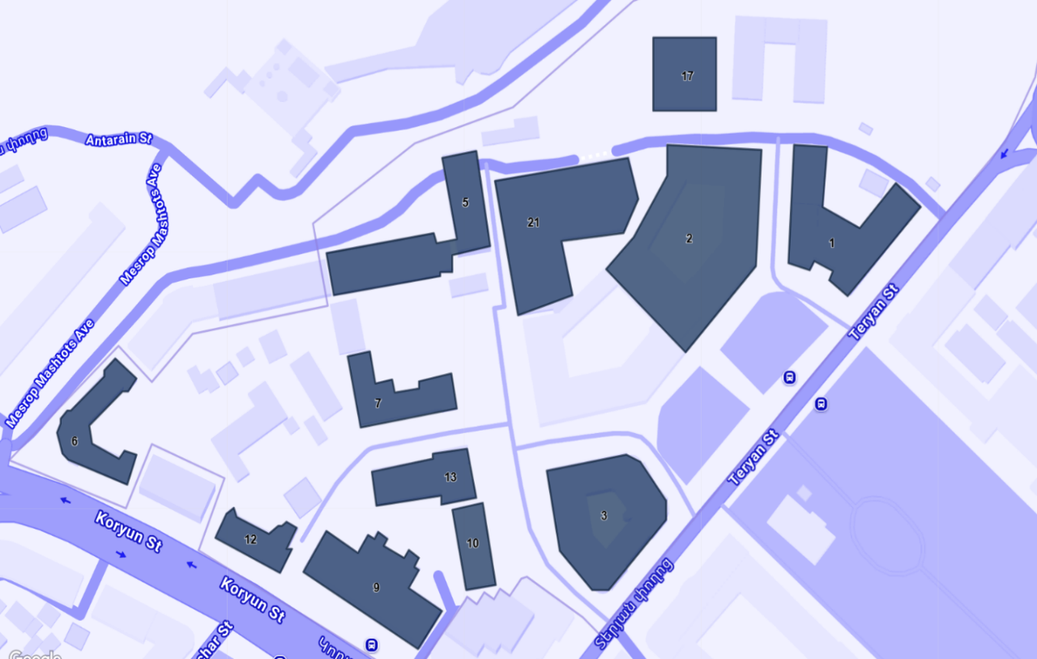
Այսպիսի բազմաշենք մոդելի դեպքում անհրաժեշտ է ստեղծել միասնական տեղեկատվական ցանց, որը կապահովի տվյալների անվտանգ և անխափան փոխանցումը մասնաշենքերի միջև, հնարավորություն կտա կենտրոնացնել սերվերային ծառայությունները, կառավարման համակարգերը և ձայնագրությունների/վիդեոհոսքերի փոխանցումը։ Նման մոտեցումը ոչ միայն բարձրացնում է համալսարանի ընդհանուր արդյունավետությունը, այլև նվազեցնում է ենթակառուցվածքային ծախսերը՝ ապահովելով վերահսկելի և մասշտաբելի համակարգ։
Նկ 1․1
1.2 Մասնաշենքերի տարածական և ֆունկցիոնալ առանձնահատկությունները
ՀԱՊՀ-ի առանձնահատկություններից մեկն այն է, որ այն կազմված է տարածված և իրարից հեռավորության վրա գտնվող բազմացման մասնաշենքերից, որոնցից յուրաքանչյուրն ունի իր առանձին գործառույթները, ներքին ենթակառուցվածքը և տեղեկատվական պահանջները։ Համալսարանի շենքերը ձևավորում են տարածական բարդ համակարգ, որտեղ կապի կազմակերպումը պետք է ապահովի ինչպես ֆակուլտետների խորհրդածական և կրթական գործունեությունը, այնպես էլ լաբորատոր, սերվերային և վարչական գործընթացները։
Մասնաշենքերի միջև գտնվում են տարբեր չափի բաց տարածքներ, բակային հատվածներ, փողոցային անցումներ, ինչպես նաև առկա են ֆիզիկական արգելքներ, որոնք սահմանափակում են մալուխային ուղիների ուղղակի անցկացումը։ Սա պահանջում է ոչ միայն մալուխագծային օպտիմալ լուծումներ, այլ նաև սարքավորումների ճիշտ ընտրություն՝ ապահովելու համար բարձր տվյալափոխանցման արագություն և ցանցի հուսալիություն։
Հաջորդ կարևոր առանձնահատկությունն այն է, որ ՀԱՊՀ մասնաշենքերը կատարում են տարբեր ֆունկցիոնալ դերեր․
- 1 և 2 մասնաշենքերը ծառայում են որպես խոշոր կրթական և լաբորատոր հանգույցներ, որտեղ մեծ թվով ուսանողներ և աշխատակիցներ են օգտագործում ցանցային ռեսուրսները։
- 3 մասնաշենքը (Ռեկտորատ) ունի վարչական նշանակություն, ինչը ենթադրում է բարձր մակարդակի տվյալների պաշտպանություն և անխափան կապ։
- 5, 6, 8, 9 մասնաշենքերը միավորում են ինժեներական և տեխնոլոգիական ֆակուլտետներ, որտեղ տեղակայված են բարձր հաշվարկային հզորություն ունեցող լաբորատոր սարքավորումներ, որոնք պահանջում են կայուն, արագ և ցածր ուշացման ցանց։
- 7 մասնաշենքում (Երևանի Ավագ դպրոց) օգտագործվում են ուսումնական համակարգիչներ և մեդիա հոսքեր, ինչը պահանջում է լավ Wi-Fi ծածկույթ և ինտերնետային հասանելիություն։
- 12 և 17 մասնաշենքերը ներառում են գիտահետազոտական և լեզվաբանական կենտրոններ, որտեղ ցանցի ծանրաբեռնվածությունը կախված է ընթացիկ ծրագրերից։
- 13 մասնաշենքը (Ուսանողական սննդի համալիր) ունի օժանդակ տեխնիկական ծանրաբեռնվածություն, սակայն պահանջում է մշտական կապ վճարային և կառավարման համակարգերի հետ։
- 21 մասնաշենքը (Մարզահամալիր) ունի օժանդակ նշանակություն, և անհրաժեշտ է կապ անվտանգության ու տեսահսկման համակարգերի հետ։
Տարածական առանձնահատկությունները և ֆունկցիոնալ բաշխվածությունը ձևավորում են բարդ տեղեկատվական միջավայր, որտեղ յուրաքանչյուր շենք ունի իր պահանջները տվյալափոխանցման արագության, անվտանգության մակարդակի, ներցանցային ծառայությունների հասանելիության և սարքավորումների ինտեգրման առումով։
Այս պայմաններում համալսարանը պահանջում է կենտրոնացված, բայց միաժամանակ ճկուն ցանցային կառուցվածք, որտեղ յուրաքանչյուր մասնաշենք միացված է ընդհանուր միջուկային (core) ցանցին՝ ապահովելով ամբողջ համալիրի միասնական տեղեկատվական տարածքը։

1.3 Շենքերի միջև փոխկապակցվածության անհրաժեշտությունը տեղեկատվական համակարգում
Հայաստանի ազգային պոլիտեխնիկական համալսարանի բազմաշենք կառուցվածքը ձևավորում է տեղեկատվական բարդ միջավայր, որտեղ շենքերի միջև մշտական և հուսալի կապը հանդիսանում է համալսարանի ամբողջական գործունեության կարևոր նախապայման։ Քանի որ համալսարանի ուսումնական, վարչական, լաբորատոր և գիտահետազոտական գործընթացները տարածված են տարբեր մասնաշենքերում, տվյալների փոխանցման միասնական հարթակի բացակայությունը կարող է խոչընդոտել ինչպես ներքին հաղորդակցությանը, այնպես էլ ուսումնական գործընթացների կազմակերպմանը։
Շենքերի միջև փոխկապակցվածությունը կարևոր է մի շարք պատճառներով։ Նախ, համալսարանի բոլոր սերվերային ծառայությունները՝ ուսումնական հարթակները, էլեկտրոնային փոստի համակարգերը, ուսանողների հաշվառման և գնահատման ծրագրերը, գրադարանային շտեմարանները, պահանջում են կենտրոնացված կառավարման հնարավորություն։ Այս ծառայությունների մեծ մասը տեղակայված է մեկ կամ մի քանի հիմնական սերվերային հանգույցներում, և դրանց հասանելիությունը յուրաքանչյուր մասնաշենքից պետք է ապահովվի անխափան և անվտանգ կապի միջոցով։
Բացի դրանից, լաբորատոր և տեխնիկական ֆակուլտետներում առկա են սարքավորումներ և հաշվարկային կենտրոններ, որոնք հաճախ օգտագործում են ներցանցային ռեսուրսներ․ սերվերներ, տվյալների բազաներ, նախագծային ծրագրեր, սիմուլյացիոն համակարգեր և այլն։ Այսպիսի սարքավորումների աշխատանքը հնարավոր չէ մեկուսացված միջավայրում, և դրանց արդյունավետ օգտագործման համար անհրաժեշտ է բարձր թողունակությամբ կապ համալսարանի մյուս ստորաբաժանումների հետ։
Վարչական գործընթացները նույնպես պահանջում են արդյունավետ փոխկապակցում․ ուսանողների գրանցումը, փաստաթղթաշրջանառությունը, ֆինանսական և կազմակերպչական գործառույթները իրականացվում են մի շարք համակարգերի միջոցով, որոնք պետք է հասանելի լինեն բոլոր մասնաշենքերից։ Շենքերի միջև կապի բացակայությունը կարող է հանգեցնել տվյալների բեկման, ուշացման կամ կորուստների, ինչը կարող է ազդել համալսարանի կառավարման որակի վրա։
Շենքերի միջև փոխկապակցման ապահովումը նաև կարևոր է անվտանգության տեսանկյունից։ Համալսարանի տեղեկատվական համակարգերը պետք է պաշտպանված լինեն արտաքին միջամտություններից, իսկ ներքին կապը պետք է վերահսկելի և կառավարվող լինի՝ ինտեգրված firewall-ների, ACL-ների, ֆիլտրացիոն մեխանիզմների և անվտանգ կապուղիների միջոցով։ Միասնական ցանցը հնարավորություն է տալիս կենտրոնացված կերպով վերահսկել անվտանգությունը, իրականացնել մոնիթորինգ, հայտնաբերել խափանումները և կանխել հնարավոր խնդիրները։
Այսպիսով, ՀԱՊՀ-ի մասնաշենքերի միջև փոխկապակցվածությունը հանդիսանում է ոչ միայն տեխնիկական անհրաժեշտություն, այլև համալսարանի կառավարման, կրթական գործընթացների իրականացվողության և սերվերային ինֆրաստրուկտուրայի անխափան աշխատանքի կարևոր պայման։ Մշակվող տեղեկատվական ցանցը պետք է ապահովի արագություն, հուսալիություն և անվտանգություն, որը թույլ կտա համալսարանին գործել որպես մեկ միասնական տեղեկատվական համակարգ։

ԳԼՈՒԽ 2. ՏՎՅԱԼՆԵՐԻ ԲԱԶԱՅԻ ՆԱԽԱԳԾՈՒՄ
2.1 Տվյալների բազայի պահանջների սահմանում
ՀԱՊՀ-ի տեղեկատվական համակարգի արդյունավետ կազմակերպման համար անհրաժեշտ է մշակել տվյալների բազա, որը կարտացոլի համալսարանի կառուցվածքային տարրերը և դրանց փոխկապակցվածությունը։ Քանի որ համալսարանը բաղկացած է բազմաթիվ մասնաշենքերից, սենյակներից, լաբորատորիաներից, աշխատակիցներից և սարքավորումների մեծ ենթակառուցվածքից, տվյալների բազան պետք է ապահովի տվյալների կենտրոնացված պահպանում, արագ հասանելիություն և կառավարման պարզեցված մեխանիզմներ։
Տվյալների բազայի հիմնական պահանջները ձևավորվում են համալսարանի կառուցվածքի առանձնահատկություններից.
առաջին հերթին անհրաժեշտ է, որ տվյալների բազան կարողանա ներկայացնել մասնաշենքերը և դրանց պարփակող տարրերը՝ հարկերը, սենյակները, ֆակուլտետային բաժանումները, ինչպես նաև դրանցում տեղակայված սարքավորումները։ Յուրաքանչյուր շենք ունի իր ֆունկցիոնալ դերը, և տվյալների բազան պետք է ապահովի դրանցից յուրաքանչյուրի ամբողջական և ճիշտ նկարագրումը։
Տվյալների բազան պետք է բավարարի հետևյալ հիմնական պահանջները․
- ապահովի շենքերի, հարկերի և սենյակների հստակ հիերարխիկ ներկայացում,
- հնարավորություն տա ուղղակիորեն կապել ֆակուլտետներն ու բաժինները համապատասխան շենքերի հետ,
- պահպանի օգտվողների (աշխատակիցների, դասախոսների, տեխնիկական անձնակազմի) տվյալները,
- ապահովի սարքավորումների (սվիչերներ, ռոուտերներ, համակարգիչներ, IoT սարքեր) գրանցում,
- նկարագրի սարքավորումների գտնվելու վայրը՝ սենյակ–հարկ–շենք կառուցվածքով,
- թույլ տա կատարել վիճակագրական, կազմակերպչական և տեխնիկական հարցումներ,
- ապահովի տվյալների կրկնության բացառում,
- ապահովի վերաբերման ամբողջականություն (referential integrity),
- հնարավորություն տա ինտեգրվել ցանցային համակարգի հետ Cisco Packet Tracer–ում։
Տվյալների բազան ունենում է հարաբերական (relational) կառուցվածք, որտեղ համակարգի հիմնական տարրերը ներկայացվում են առանձին աղյուսակներով, իսկ դրանց միջև կապերը ապահովվում են արտաքին բանալիների միջոցով։ Նման մոտեցումը թույլ է տալիս կառուցել մասշտաբելի և ընդլայնելի տվյալների բազա, որը կարող է հարմարեցվել ինչպես համալսարանի ներկա կարիքներին, այնպես էլ ապագա փոփոխություններին։
Այսպիսով, տվյալների բազայի նախագծման փուլում սահմանվում է կառուցվածքային և ֆունկցիոնալ բազա, որը later stages–ում հիմք կհանդիսանա ER դիագրամի կառուցման, աղյուսակների նախագծման և ամբողջական տեղեկատվական համակարգի ինտեգրման համար։

ՀԱՊՀ տեղեկատվական համակարգի համար մշակվող տվյալների բազան նախատեսված է ներկայացնելու համալսարանի ամբողջ կառուցվածքը՝ սկսած մասնաշենքերից մինչև դրանցում տեղակայված սենյակները, սարքավորումները և օգտագործող անձնակազմը։ Քանի որ համալսարանը ունի բազմահարկ և բազմաշենք կառուցվածք, տվյալների բազայի նախագծման հիմնական նպատակը հիերարխիկ և տրամաբանական մոդել ստեղծելն է, որը կապահովի տվյալների ամբողջականություն, հեշտ կառավարում և ընդլայնման հնարավորություն։
Տվյալների բազան կառուցված է հարաբերական (relational) մոդելով, որտեղ համակարգի հիմնական օբյեկտները ներկայացված են առանձին աղյուսակներով։ Յուրաքանչյուր աղյուսակ արտացոլում է համալսարանի կառուցվածքի որոշակի տարր՝ մասնաշենք, հարկ, սենյակ, ֆակուլտետ, օգտվող կամ սարքավորում։ Աղյուսակների միջև սահմանված են արտաքին բանալիներ, որոնք կապում են տարրերը միմյանց հետ և ապահովում են referential integrity:
Տվյալների բազայի կառուցվածքը նախագծվել է հետևյալ սկզբունքներով․
- յուրաքանչյուր մասնաշենք ունի մի քանի հարկեր,
- յուրաքանչյուր հարկ ունի իրեն հատկացված սենյակներ,
- ֆակուլտետները կապվում են կոնկրետ մասնաշենքի հետ,
- օգտվողները (աշխատակիցներ, դասախոսներ) կարող են գտնվել տարբեր սենյակներում,
- սարքավորումները (router, switch, PC, IoT device) նույնպես կապվում են սենյակների հետ։
Այս կառուցվածքը թույլ է տալիս ոչ միայն ճշգրտորեն ներկայացնել համալսարանի ֆիզիկական տարածքը, այլ նաև կապել ցանցային սարքավորումները տվյալների բազայի հետ՝ ապահովելով համակարգված կառավարման մեխանիզմ։
Տվյալների բազայի ամբողջական սխեման ներկայացված է ER-դիագրամում, որտեղ հստակ նշված են աղյուսակները, դրանց դաշտերը և փոխկապակցությունները։
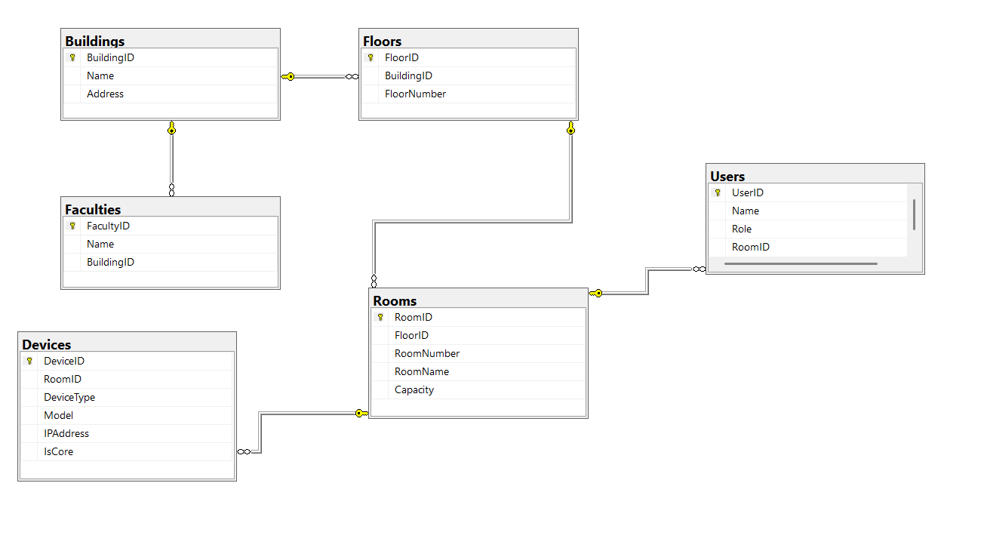
Նկ 2․1
ER մոդելը հիմք է ծառայում աղյուսակների վերջնական կառուցվածքի ստեղծման, SQL հարցումների նախագծման և տեղեկատվական վերլուծության կազմակերպման համար։ Այն ապահովում է տվյալների բազայի ճկունություն, մասշտաբելիություն և ապագա ընդլայնման հնարավորություն՝ առանց կառուցվածքը փոփոխելու անհրաժեշտության։

2.3 ER-դիագրամի ներկայացում
Տվյալների բազայի կառուցվածքային նախագծման առանցքային փուլերից մեկը Էնթիթի–Ռելեյշնշիփ (ER) դիագրամի մշակումն է, որը տրամաբանական ձևով ներկայացնում է համակարգում առկա օբյեկտները, դրանց հատկանիշները և փոխկապակցվածությունները։ ER մոդելավորումն անհրաժեշտ է, որպեսզի մինչև տվյալների բազայի իրական կառուցումը հստակ սահմանվեն աղյուսակները, նրանց դաշտերը և արտաքին բանալիների կապերը։
ՀԱՊՀ տեղեկատվական համակարգի ER-դիագրամը արտացոլում է համալսարանի տարածքային կառուցվածքը՝ մասնաշենքեր, հարկեր, սենյակներ, ֆակուլտետներ, օգտվողներ և սարքավորումներ։ Մոդելը կառուցված է այն սկզբունքով, որ յուրաքանչյուր օբյեկտ ներկայացվում է առանձին պարունակությամբ, իսկ օբյեկտների միջև կապերը նկարագրվում են «մեկը-դեպի-շատ» կամ «շատ-դեպի-մեկ» հարաբերությունների միջոցով։
ER-դիագրամում ներկայացված են հետևյալ հիմնական էութիները.
- Building – համալսարանի առանձին մասնաշենքերը,
- Floor – շենքերի հարկային կառուցվածքը,
- Room – սենյակները, որտեղ տեղակայված են սարքավորումները,
- Faculty – ֆակուլտետները և դրանց կցված շենքերը,
- User – աշխատակիցներ և դասախոսներ, որոնք օգտագործում են տվյալ ենթակառուցվածքը,
- Device – ցանցային և լաբորատոր սարքավորումներ (router, switch, PC, IoT device և այլն)։
Այս էութիների միջև սահմանված են հստակ փոխկապակցվածություններ․ օրինակ՝
- մեկ շենք ունի մի քանի հարկ,
- մեկ հարկ ունի մի քանի սենյակ,
- յուրաքանչյուր սենյակ կարող է պարունակել մի քանի սարքավորում,
- ֆակուլտետները գտնվում են որոշակի շենքերում,
- օգտվողները կապված են համապատասխան սենյակների կամ ֆակուլտետների հետ։
Այս իրականացման շնորհիվ տվյալների բազան դառնում է հիերարխիկ, տրամաբանական և հեշտ ընդլայնվող։
ER-դիագրամը հանդիսանում է տվյալների բազայի ծրագրային իրականացման հիմքը։ Այն ապահովում է տվյալների ամբողջականություն, դաշտերի ճիշտ կառուցվածք, արտաքին բանալիների համապատասխանություն և SQL հարցումների հետագա արդյունավետ օգտագործում։ Մոդելը թույլ է տալիս ճշգրիտ տեսնել համակարգի կառուցվածքը և ապահովում է տեխնիկական և կազմակերպչական ճնշումների ճիշտ բաշխում։
2.4 Աղյուսակների կառուցվածքը և փոխկապակցությունները
Տվյալների բազայի նախագծման գործընթացում աղյուսակների ճիշտ կառուցվածքը և դրանց միջև սահմանված հարաբերությունները որոշում են համակարգի արդյունավետությունը, տվյալների ամբողջականությունը և հետագա ընդլայնման հնարավորությունները։ ՀԱՊՀ տեղեկատվական ենթակառուցվածքը ներկայացնելու համար ստեղծված են վեց հիմնական աղյուսակներ՝ Building, Floor, Room, Faculty, User և Device։ Յուրաքանչյուր աղյուսակ նկարագրում է համակարգի առանձին օբյեկտ, իսկ արտաքին բանալիների միջոցով ապահովվում է օբյեկտների փոխկապակցվածությունը։
Building աղյուսակը ներկայացնում է համալսարանի առանձին մասնաշենքերը։ Այն ներառում է շենքի անվանումը, համարանիշը և համակարգում նրա եզակի նույնացուցիչը։ Քանի որ համալսարանը բազմաշենք է, աղյուսակը հանդիսանում է հիերարխիայի ամենաբարձր մակարդակը։
Floor աղյուսակը արտացոլում է յուրաքանչյուր շենքի հարկերը։ Յուրաքանչյուր հարկ կապված է համապատասխան մասնաշենքին՝ Building աղյուսակի արտաքին բանալու միջոցով։ Այս կառուցվածքը թույլ է տալիս ցույց տալ շենքերի ներքին կառուցվածքը և ապահովել հարկերի հստակ դասակարգում։
Room աղյուսակը պարունակում է սենյակների մասին տեղեկատվություն։ Յուրաքանչյուր սենյակ կապվում է հարկին (FloorID), իսկ հարկը՝ շենքին, ինչը ստեղծում է տրամաբանական հիերարխիա։ Սենյակների առանձնահատկությունները կարևոր են սարքավորումների և օգտագործողների տեղաբաշխման համար։
Faculty աղյուսակը ներկայացնում է համալսարանի ֆակուլտետները և բաժինները։ Այն ներառում է ֆակուլտետի անվանումը և այն շենքը, որտեղ ֆակուլտետը գտնվում է։ Այս կապը թույլ է տալիս տեսնել ֆակուլտետների տարածքային բաշխվածությունը համալսարանի տարածքում։
User աղյուսակը ներառում է աշխատակիցների կամ դասախոսների մասին տվյալներ։ Աղյուսակը ունի արտաքին բանալի դեպի Room աղյուսակ՝ ցույց տալով, թե որ սենյակում կամ որ ստորաբաժանման մեջ է տվյալ օգտվողը աշխատում։ Այս մոտեցումը հնարավորություն է տալիս ճշգրիտ քարտեզագրել անձնակազմի տարածքը։
Device աղյուսակը պարունակում է ցանցային և լաբորատոր սարքավորումները։ Յուրաքանչյուր սարքավորում ամրակցվում է կոնկրետ սենյակին՝ RoomID դաշտի միջոցով։ Սարքավորման տեսակը (օրինակ՝ switch, router, PC, IoT սարք) և տեխնիկական պարամետրերը ներկայացվում են առանձին դաշտերով։ Այս մոդելը թույլ է տալիս ճշգրիտ պատկերացնել համալսարանի ցանցային ենթակառուցվածքը և կազմակերպել սարքավորումների հաշվառումը։
Աղյուսակների միջև սահմանված են «մեկը-դեպի-շատ» հարաբերություններ։
Օրինակ՝
- մեկ շենք ունի մի քանի հարկ,
- մեկ հարկ ունի մի քանի սենյակ,
- մեկ սենյակ կարող է ունենալ մի քանի սարքավորում կամ աշխատակից,
- ֆակուլտետն ունի մեկ շենք, բայց շենքը կարող է պարունակել մի քանի ֆակուլտետ։
Այս կառուցվածքային մոտեցումը ապահովում է տվյալների ոչ միայն տրամաբանական ամբողջականություն, այլ նաև հնարավորություն տալիս հեշտ իրականացնել SQL հարցումներ, համակարգել տվյալների ներկայացումը, կազմակերպել վերլուծություն և ինտեգրել տվյալների բազան ցանցային մոդելի հե

1․Տվյալների բազայի կառուցվածքի ստեղծում (CREATE TABLE)
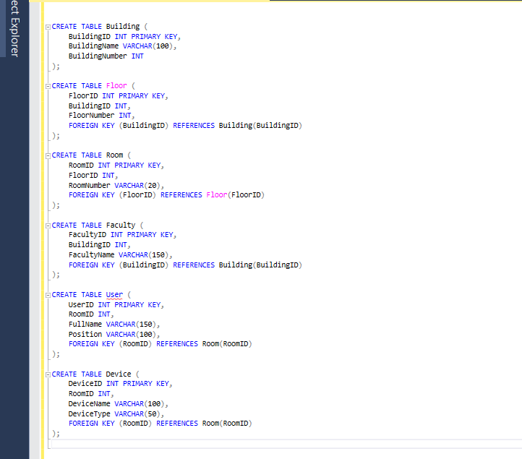
Նկ 2.2
Նկ 2.2-ում ցուցադրվում է տվյալների բազայի հիմնական աղյուսակների ստեղծման SQL կոդը, որտեղ սահմանվում են.
- Շենքերի աղյուսակը (Building)
- Հարկերի աղյուսակը (Floor)
- Սենյակների աղյուսակը (Room)
- Ֆակուլտետների աղյուսակը (Faculty)
- Օգտատերերի աղյուսակը (User)
- Սարքավորումների աղյուսակը (Device)
Աղյուսակները պարունակում են PRIMARY KEY, FOREIGN KEY սահմանումներ, որոնք ապահովում են տվյալների ամբողջականությունը և աղյուսակների փոխկապակցվածությունը։
Այս քայլը հանդիսանում է համակարգի ամբողջ մեխանիզմի հիմքը՝ ստեղծելով ER-մոդելի լիարժեք կառուցվածքը։

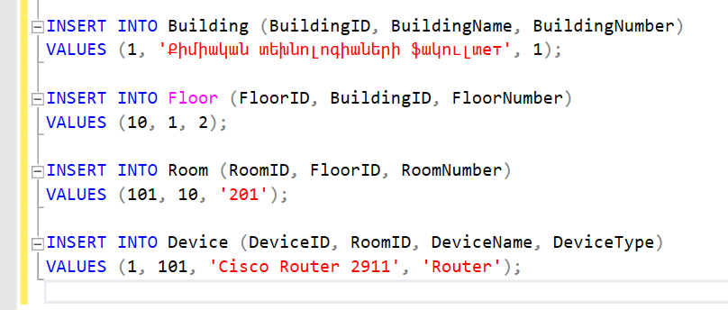
2.Նախնական տվյալների մուտքագրում (INSERT INTO)

Նկ 2․3
Նկ 2․3-ում ներկայացված են տվյալների բազան լրացնելու համար կիրառված INSERT INTO հրամանները։
Դրանք թույլ են տալիս բազան նախնական տվյալներով համալրել։
Օրինակներում կատարվում է.
- Շենքի գրանցում (Building)
- Հարկի գրանցում (Floor)
- Սենյակի գրանցում (Room)
- Սարքավորման գրանցում (Device)
Այս քայլը անհրաժեշտ է, որպեսզի հետագա SELECT և JOIN հարցումները կարողանան իրական տվյալների վրա աշխատել։

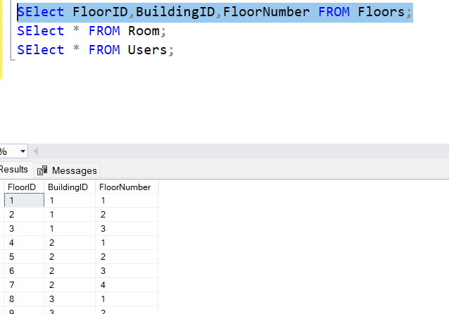
3 ․ Տվյալների բազայի պարունակության դիտում (SELECT – Floors)
Նկ. 2․4
Այս նկարում արտացոլված է Floors աղյուսակի ամբողջական տվյալների ցուցադրումը, որը ցուցադրում է.
- Հարկի ID
- Շենքի ID
- Հարկի համար
Այս տեղեկատվությունը հնարավորություն է տալիս հասկանալ շենքերի ներքին կառուցվածքը և հարկերի դասավորությունը։

4․1 Տվյալների բազայի պարունակության դիտում (SELECT – Rooms)
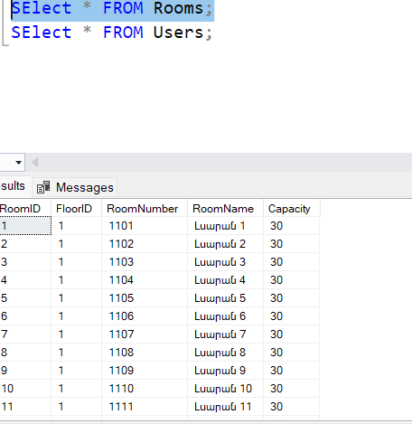

Նկ. 2․5

Նկարում տեսանելի են լսարանների տվյալները.
- Սենյակի ID
- Հարկի ID
- Սենյակի համար
- Սենյակի անվանում
- Տարողունակություն
Այս աղյուսակը կարևոր է ուսումնական տարածքների բաշխվածությունը ու ավտոմատ դասապրոցեսի պլանավորումը ներկայացնելու համար։

5․ Տվյալների բազայի պարունակության դիտում (SELECT – Users)
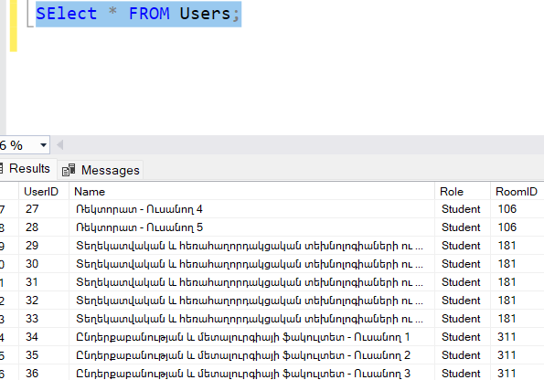
Նկ 2․6

Նկարում ցուցադրված է օգտատերերի տեղեկատվությունը։
- UserID
- Name
- Role (Student, Lecturer, Admin)
- RoomID (որտեղ օգտատերը գտնվում է)
Այս տվյալները կարևոր են շենքերի հետ կապ ունենալու, մուտքի իրավունքների կառավարման և ցանցային անվտանգություն ապահովելու համար։

6. Տվյալների բազայի պարունակության դիտում (SELECT – Faculties)
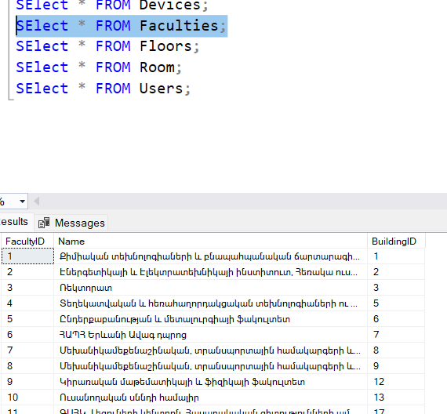
Նկ․2․7
Նկարում պատկերված են ՀԱՊՀ բոլոր ֆակուլտետները՝
- FacultyID
- FacultyName
- BuildingID
Սա թույլ է տալիս հասկանալ, թե որ ֆակուլտետը որ շենքում է տեղակայված, ինչն անհրաժեշտ է ինչպես ցանցային մոդելավորման, այնպես էլ լսարանների ճիշտ քարտեզագրման համար։

SQL բաժնի եզրափակում
SQL հարցումների կիրառումը հնարավորություն է տալիս արդյունավետ կառավարել տվյալների բազան, ապահովել տվյալների ամբողջականությունը, իրականացնել վերլուծական գործընթացներ և կազմակերպել տվյալների շրջանառությունը համալսարանի տեղեկատվական ենթակառուցվածքում։ Ներկայացված հրամանների սքրինշոթները թույլ են տալիս տեսանելի դարձնել տվյալների բազայի իրականացման փուլերը և այն կապը, որը ստեղծվում է համալսարանի կառուցվածքային տարրերի միջև։

ԳԼՈՒԽ 3 – ՑԱՆՑԻ ՄՈԴԵԼԱՎՈՐՈՒՄ CISCO PACKET TRACER ՄԻՋԱՎԱՅՐՈՒՄ
3.1 Ցանցի ընդհանուր նկարագիրը
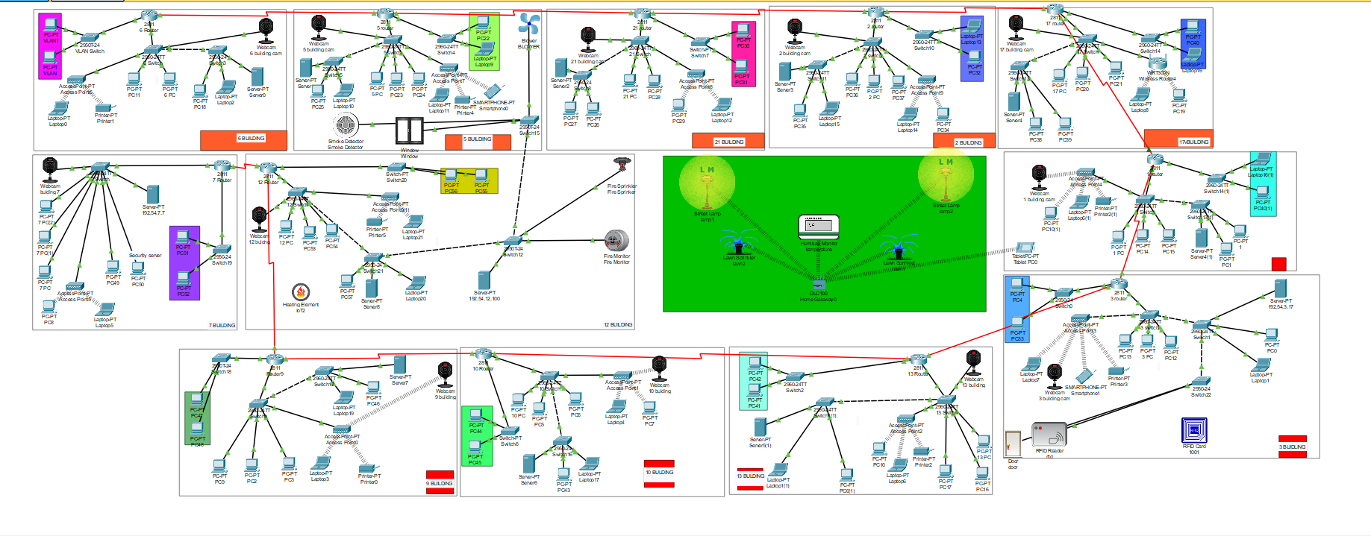
ՀԱՊՀ-ի բազմաշենք և տարածքային առանձնահատկությունների հիման վրա ստեղծվել է մասշտաբելի և բարձրկատարման տեղեկատվական ցանց, որը կապում է 12-ից ավելի մասնաշենքեր՝ ապահովելով ներքին կապ, ինտերնետ հասանելիություն, տվյալների փոխանակում, էլեկտրոնային փոստի սպասարկում, ինչպես նաև IoT ավտոմատացման մեխանիզմներ։
Նկ․3․1
Ցանցը (Նկ․3.1) նախագծվել է Cisco Packet Tracer միջավայրում՝ կիրառելով գտնված լավագույն պրակտիկաները, ներառյալ հստակ ենթակառուցվածքային բաժանում, սարքավորումների օպտիմալ ընտրություն, VLAN-ների ճիշտ կոնֆիգուրացիա և հասցեավորման սխեմայի տրամաբանական կառուցում։

Այս կառուցվածքը հնարավորություն է տալիս ապահովել․
- բարձր հուսալիություն,
- արագ տվյալների փոխանցում,
- ցանցի հստակ կառավարման հնարավորություն,
- համալսարանի բոլոր ստորաբաժանումների միավորում մեկ համակարգում։

3.2 Ցանցային սարքավորումների ընտրության հիմնավորում
Ցանցի նախագծման ընթացքում ընտրվել են Cisco-ի ռոութերներ, սվիչեր, Աքսես Փոինտներ և IoT սարքեր։ Ընտրության հիմքում եղել են հետևյալ չափորոշիչները․
- Հուսալիություն և երկարատև աշխատանք՝ Cisco սարքերը համարվում են արդյունաբերության ստանդարտ։
- Մասշտաբելիություն՝ հնարավոր է հեշտությամբ ընդարձակել նոր շենքեր կամ նոր սենյակներ։
- Layer 2/Layer 3 հզորություններ՝ անհրաժեշտ են VLAN-ների և Static Routing-ի համար։
- IoT սարքերի աջակցություն՝ սենսորներ, դռներ, խելացի լուսավորություն։
- Բարձր թողունակություն՝ համապատասխան մեծ քանակությամբ օգտագործող ունեցող հաստատություններին։
Սարքավորումները բաշխվել են ըստ նոր այլևս այս աշխատանքում նշված գործընկերություն։
3.3 IP հասցեավորման սխեման
Համալսարանի բոլոր 12 մասնաշենքերը բաժանվել են առանձին ենթացանցերի, որոնցից յուրաքանչյուրը ստացել է սեփական IP-շերտ։
Հիմնական մոտեցումը եղել է Class C հասցեների օգտագործումը՝ 255.255.255.0 դիմակով։
Օրինակ՝
- Մարզահամալիր – 192.54.21.է/24
- Ավագ դպրոց 7 – 192.54.7.է/24
- Ռեկտորատ 3 – 192.54.3.է/24
- WiFi ցանց – 192.54.10.0/24
- IoT ցանց – 192.54.20.0/24
Այս կառուցվածքը հնարավորություն է տալիս ապահովել․հստակ բաժանում,
նվազեցված broadcast տրաֆիկ, ավելի անվտանգ կառուցվածք։

3.4 Routing-ի իրականացում (Static Routing)
Քանի որ ցանցը բաղկացած է բազմաթիվ ենթացանցերից, օգտագործվել է Static Routing՝ ապահովելու համար, որ բոլոր շենքերը կարողանան միմյանց հետ կապ ստեղծել։
Static Routing-ի առավելությունները տվյալ նախագծում են․
- պարզ և վերահսկվող կառուցվածք,
- ցածր բեռ ռոութերների վրա,
- հստակ և կանխատեսելի ճանապարհներ,
- հարմար է փոքր և միջին չափի հաստատությունների համար։
Routing-ի եղանակով ապահովվել է, որ․
- ցանկացած սենյակից հնարավոր է ուղարկել նամակ Mail Server-ին
- IoT սարքերը ստանում են կապ Gateway-ի հետ
- բոլոր ռոութերները միմյանց հասանելի են։

3.5 DHCP-ի կիրառումը
Ցանցի մի մասը աշխատում է DHCP ռեժիմով՝ ավտոմատ IP հասցեներ ստանալու համար։
DHCP-ն օգտագործվել է հետևյալ նպատակի համար․
- մեծ քանակի օգտվողներով շենքերի ավտոմատ հասցեավորում,
- սխալների նվազեցում,
- հեշտ կառավարում,
- անվտանգության բարձրացում։
DHCP Server-ը տրամադրում է՝
- IP
- Subnet Mask
- Default Gateway
- DNS Server

3.6 VLAN-ների կիրառումը
Համալսարանի ցանցում VLAN-ները բաժանել են․
- ֆակուլտետների ցանցերը,
- աշխատակազմը,
- ուսանողների ցանցը,
- WiFi ցանցը,
- IoT սարքերը։
Սա թույլ է տվել․
- նվազեցնել broadcast տրաֆիկը,
- բարձրացնել անվտանգությունը,
- ապահովել ճիշտ ցանցային բաժանում։

3.7 IoT սարքերի ինտեգրում
IoT համակարգը ընդգրկում է․
- Smart Door
- Motion Sensor
- Light Sensor
- Heating Element
- Fire Monitor
- Ծանուցման համակարգ
IoT սարքերը միացված են IoT Gateway-ի միջոցով, որը ապահովում է ավտոմատացում։
Օրինակ՝
- կրակի դեպքում միանում են ջրցանները
- շարժման դեպքում՝ լուսավորությունը
- RFID քարտի մոտեցման դեպքում՝ բացվում է դուռը
3.8 Փոստային սերվերի (Mail Server) իրականացում
Ցանցում ստեղծվել է Mail Server, որը թույլ է տալիս համալսարանի բաժիններին միմյանց նամակներ ուղարկել։
Սա իրականացվել է՝
- DNS configuration
- SMTP/POP քարտեզավորում
- օգտվողների գրանցում
- արտագնա և ներգնա փոստի ստուգում
3.9 Ցանցի աշխատանքի ստուգում (Testing)
Վերջին փուլում իրականացվել են հետևյալ ստուգումները․
- Ping միջշենքային հասանելիության համար
- IoT ավտոմատացման փորձարկումներ
- Mail Server-ի ուղարկում-ստացում
- VLAN communication testing
- DHCP կարգավորումների ստուգում
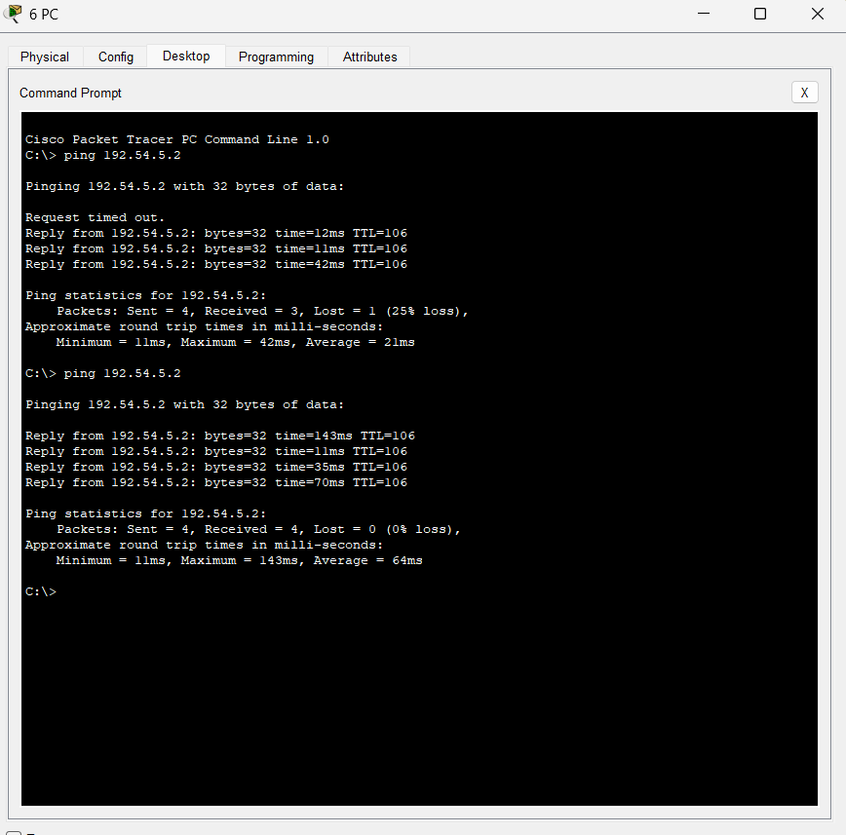
Նկ․3․2

ԵԶՐԱԿԱՑՈՒԹՅՈՒՆ
Տեղեկատվական ենթակառուցվածքների նախագծումը հանդիսանում է ցանկացած ժամանակակից կազմակերպության, այդ թվում՝ բուհերի համար, ռազմավարական կարևորություն ունեցող գործընթաց։ ՀԱՊՀ-ի բազմաշենք, բազմահարկ և բազմաֆունկցիոնալ տարածքային կառուցվածքը պահանջում է ճկուն, հուսալի և արդյունավետ տեղեկատվական համակարգ, որը կկարողանա ապահովել թե՛ ներքին հաղորդակցությունը, թե՛ տվյալների անվտանգ պահպանումը, և թե՛ կառավարման գործընթացների ավտոմատացումը։ Այս կուրսային աշխատանքը նպատակ ուներ ամբողջական պատկերացում ձևավորել համալսարանի տեղեկատվական ենթակառուցվածքի վերաբերյալ՝ միաժամանակ իրականացնելով ինչպես տվյալների բազայի, այնպես էլ ցանցային ենթակառուցվածքի նախագծում։
Աշխատանքի մեկնարկային փուլում իրականացվեց ՀԱՊՀ մասնաշենքերի ֆունկցիոնալ ու տարածական վերլուծություն։ Շենքերի բազմազանությունը, նրանց միջև հեռավորությունը և կազմակերպչական առանձնահատկությունները դարձնում են անհրաժեշտ միասնական տեղեկատվական միջավայրի ստեղծումը։ Մասնաշենքերի ուսումնասիրությունը հնարավորություն տվեց հասկանալու, թե ինչ պահանջներ պետք է դրվեն տվյալների բազայի վրա, ինչպես պետք է կառուցվի հիերարխիան, և ինչ կապեր պետք է ապահովվեն օբյեկտների միջև։ Այս նախնական վերլուծությունը հանդիսացավ տվյալների բազայի ճարտարապետության ձևավորման հիմքը։
Տվյալների բազայի նախագծման փուլում ստեղծվեց հստակ կառուցվածք, որը ներկայացնում է շենքերը, հարկերը, սենյակները, ֆակուլտետները, սարքավորումները և օգտվողներին։ Մշակված ER-դիագրամը բացահայտում է համակարգի տրամաբանական կապերն ու տվյալների հոսքը։ Տվյալների բազայի կառուցվածքը թույլ է տալիս իրականացնել ոչ միայն ստանդարտ պահպանման գործընթացներ, այլ նաև վերլուծություն, վերահսկում և ինտեգրում այլ համակարգերի հետ։ Կառուցվածքը նախատեսված է հետագա ընդլայնման համար՝ նոր ֆակուլտետների ավելացում, նոր սենյակների միացում, նոր սարքավորումների հաշվառում և այլն։ Սա ցույց է տալիս, որ տվյալների բազան ոչ միայն ներկայացնում է ժամանակակից պահանջներին համապատասխան մոդել, այլ նաև պահպանում է իր ներդաշնակությունը համալսարանի ապագա զարգացման պայմաններում։
Հաջորդ կարևոր փուլը հանդիսացավ ցանցային ենթակառուցվածքի մոդելավորումը Cisco Packet Tracer միջավայրում։ Քանի որ համալսարանը տարածված է մեծ մակերեսի վրա և բաժանված է մի քանի համմասնաշենքերի, անհրաժեշտ էր մշակել հստակ IP հասցեավորում, Static Routing-ի սխեմա, VLAN բաժանում և DHCP ծառայություններ։ Ցանցի կառուցվածքը նախատեսված է ապահովելու համար լայնածավալ կապ ողջ համալսարանի ներքին կառույցների միջև։ Մոդելավորված ցանցում կիրառվել են լավագույն ինժեներական մոտեցումները՝ multi-router topology, ենթակացանցերի բաժանում ըստ ֆակուլտետների, IoT ցանցի առանձնացում, անվտանգության բարձրացում VLAN-ների միջոցով և ավտոմատացման ներդրում։
Երրորդ կարևոր նորարարական ուղղությունը հանդիսացավ IoT սարքերի ինտեգրումը։ Դրանք թույլ են տալիս ավտոմատացնել համալսարանի որոշ գործառույթներ՝ շարժման սենսորներ, կրակի մոնիթորինգ, խելացի դռներ, ջերմաստիճանի վերահսկում և այլն։ Cisco Packet Tracer-ը հնարավորություն տվեց իրականացնել այս համակարգերի կապը հիմնական ցանցի հետ և ստուգել դրանց գործողությունը։ IoT ինտեգրումը ապացուցեց, որ համալսարանը կարող է անցնել ավելի բարձր մակարդակի՝ ապահովելով էներգախնայողություն, դինամիկ կառավարման համակարգեր և անվտանգության բարձրացում։
Նշանավոր է նաև այն, որ ցանցում ներդրվեց Mail Server, որը թույլ է տալիս կազմակերպել համալսարանի ներքին հաղորդակցությունը առանց արտաքին ծառայություններից կախվածության։ Սա ապահովում է ինչպես տվյալների անվտանգությունը, այնպես էլ հաղորդակցության արագությունը։ Նամակների ուղարկման և ստացման ստուգումները ցույց տվեցին, որ համակարգը աշխատում է կայուն և հուսալի։
Մոդելավորման ամբողջ գործընթացը փաստեց, որ ժամանակակից տեխնոլոգիաների ինտեգրումը և ճիշտ նախագծված ճարտարապետությունը կարող են արմատապես բարձրացնել բուհի աշխատանքի արդյունավետությունը։ Ստացված արդյունքները ապացուցեցին, որ ՀԱՊՀ-ի համար հնարավոր է կառուցել ամբողջական, բազմաֆունկցիոնալ, անվտանգ և մասշտաբելի տեղեկատվական ենթակառուցվածք, որը կհամապատասխանի թե՛ ներկայիս, թե՛ ապագա տեխնիկական պահանջներին։
Ընդհանուր առմամբ, կուրսային աշխատանքը հնարավորություն տվեց համախմբել տեսական գիտելիքները և կիրառել դրանք գործնականում՝ իրական ինժեներական խնդրի շրջանակներում։ Իրականացված մոդելավորումը ցույց տվեց, որ տվյալների բազայի ճիշտ նախագծումը, ցանցային ենթակառուցվածքի մանրամասն պլանավորումը և IoT տեխնոլոգիաների ինտեգրումը միասին ձևավորում են այն հենքը, որի վրա կարող է կառուցվել ՀԱՊՀ-ի ամբողջական թվային էկոհամակարգը։ Սա բացում է ճանապարհ համալսարանի հետագա թվայնացման, կառավարման համակարգերի արդիականացման և նորարարական տեխնոլոգիաների ներդրման համար։
Գրականության ցանկ
- Cisco Networking Academy – Introduction to Networks (ITN), CCNA Course Materials, Cisco Systems, 2023.
- Cisco Networking Academy – Packet Tracer Official Tutorials and Labs, Cisco Systems, 2022–2024.
- YouTube – Տվյալների բազաների, SQL-ի, Cisco Packet Tracer-ի և ցանցային տեխնոլոգիաների ուսումնական տեսանյութեր (https://youtube.com), 2023–2024.
- ChatGPT – Տվյալների բազայի նախագծման, ցանցային մոդելավորման և տեխնիկական լուծումների խորհրդատվություն, OpenAI, 2024.
- Microsoft SQL Server Management Studio – Պաշտոնական գործիք տվյալների բազաների նախագծման և հարցումների մշակման համար, Microsoft Docs, 2023.
- Google – Ցանցային տեխնոլոգիաների, IP հասցեավորման, VLAN-ների, DHCP-ի և IoT համակարգերի վերաբերյալ տեխնիկական նյութեր (https://google.com), 2024.
- Հայաստանի ազգային պոլիտեխնիկական համալսարան – Մասնաշենքերի կառուցվածք, ֆակուլտետների տեղակայություն և պաշտոնական տեղեկատվություն (https://polytechnic.am), 2024.
- W3Schools – SQL հարցումների կառուցվածք և տվյալների բազաների հիմունքներ (https://www.w3schools.com/sql/), 2023.

